**MANUAL BOOK**

**RESEPDAPURKITA.COM**

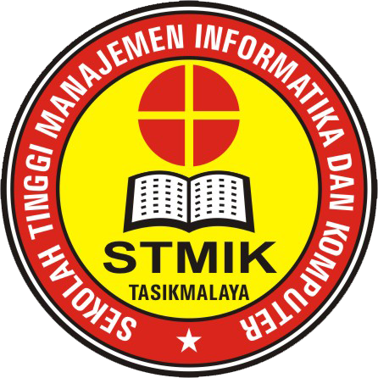

Disusun oleh:

**Rikza Fauzan Nurfadilah**

**432007006200048**

**2B**

**STMIK TASIKMALAYA**

Jl. R.E. Martadinata No.272A, Panyingkiran, Kec. Indihiang, Kab. Tasikmalaya, Jawa Barat 46151

1. Pendahuluan
2. Perangkat yang dibutuhkan
3. Menu dan cara penggunaan